ESTUDIO DE MERCADO PARA LA DEFINICION DEL PRESUPUESTO REFERENCIAL

Entidad Contratante: | EMPRESA PUBLICA DE SERVICIOS ESPOL-TECH E.P.
Unidad Requirente: | (a definir por el requirente)
Objeto Contractual: | (a definir por el requirente)
Fecha de Elaboración del Estudio: | Día – mes – año (de elaboración)
Lugar (Provincia/Cantón): | (a definir por el requirente)

ANTECEDENTES:

  - Mediante informe de necesidad del DIA-MES-AÑO, la “NOMBRE DEL ÁREA REQUIRENTE”, justifica las razones para la contratación de: “OBJETO DE CONTRATACIÓN”.

  - Mediante certificación No. XXXX del DIA-MES-AÑO, la analista de compras realizó la verificación del PAC para la “OBJETO DE CONTRATACIÓN” y se confirma que SI/NO se encuentra establecido en el PAC institucional 202X.

  - Mediante certificación No. XXXX del DIA-MES-AÑO, la analista de compras realizó la verificación en el catálogo electrónico del SERCOP para la “OBJETO DE CONTRATACIÓN” y se confirma que el bien/servicio/obra NO se encuentra catalogado.

  - Mediante oficio No. XXXXXXX del DIA-MES-AÑO se remiten los documentos de: Informe de necesidad y Especificaciones Técnicas / Términos de referencia de la contratación.

  - Mediante correo institucional masivo y/o a través de la herramienta "Publicación de Necesidades y Recepción de Proformas", habilitada en el Portal COMPRASPUBLICAS de fecha XXXXXXXX, se solicitó cotización a proveedores.

  - Cumplido el término para cotizaciones, se recibieron las siguientes proformas:

RUC | Razón social | Fecha proforma
XXXXXXXX | XXXXXXXXXXXXXXXXXXXXXXXXXX | XX-XX_XXXX

En caso de que se amplíe el término de cotización, se incluirán más numerales.

BASE LEGAL

- El Reglamento del LOSNCP establece:
Art. 49.- Definición del presupuesto referencial.- Las entidades contratantes deberán contar con un presupuesto referencial apegado a la realidad de mercado, al momento de publicar sus procesos de contratación, con base en los siguientes parámetros:

1. Para el caso de adquisición de bienes, prestación de servicios, incluidos los de consultoría, y ejecución de obras, el Servicio Nacional de Contratación Pública podrá emitir los parámetros correspondientes.
2. Adicionalmente, para el caso de obras, se considerará lo establecido en las normas de control interno expedidas por la Contraloría General del Estado.

En aquellos bienes o servicios con precio oficial fijado por el Gobierno Nacional mediante Decreto Ejecutivo o algún otro mecanismo legalmente reconocido para el efecto, no será aplicable la metodología para la determinación de presupuesto referencial

Art. 50.- Monto del presupuesto referencial.- El presupuesto referencial que se utilizará para determinar el procedimiento de contratación a seguir, de conformidad con la Ley Orgánica del Sistema Nacional de Contratación Pública y el presente Reglamento General, luego del estudio de mercado, no deberá incluir impuestos.

- La Codificación de Resoluciones del SERCOP estipula:
Art. 2.- Definiciones.- Para efectos de la presente Codificación se observarán las siguientes definiciones:

26.1.- Estudio de mercado.- Corresponde al análisis efectuado por la entidad contratante para la definición del presupuesto referencial, el cual deberá contener las siguientes consideraciones mínimas:
- Análisis del bien o servicio a ser contratado: especificaciones técnicas o términos de referencia
- Consideración de los montos de adjudicaciones similares realizadas en los últimos dos años, previos a la publicación del proceso tanto de la entidad contratante como de otras instituciones
- Variación de precios locales o importados, según corresponda. De ser necesario traer los montos a valores presentes, considerando la inflación (nacional y/o internacional); es decir, realizar el análisis a precios actuales
- Siempre que sea posible, se exhorta a las entidades contratantes a que cuenten con al menos tres proformas
En los procedimientos de Subasta Inversa Electrónica, Menor Cuantía, Cotización y Licitación de bienes y servicios, las entidades contratantes podrán utilizar la herramienta "Publicación de Necesidades y Recepción de Proformas", habilitada en el Portal COMPRASPUBLICAS, para la elaboración del correspondiente Estudio de Mercado

ESTUDIO DE MERCADO

Análisis del bien o servicio a ser contratado – TDR / ET

La Empresa Pública de Servicios ESPOL-TECH E.P. requiere la contratación de “OBJETO DEL CONTRATO” de acuerdo con las condiciones que se describen en el documento término de referencia o especificación técnica según corresponda.

Ítem | Descripción del bien o servicio | Especificaciones técnicas o Característica | Cantidad | Presentación | Imagen referencial | CPC
1 | MAscarilla | Estandar: GB262-2006 Rendimiento del Filtro: mayor o igual a 95% Agente de prueba: NaCI Caudal: 85 L/min Prueba total de fugas internas en sujetos humanos, realizando ejercicios cada uno: menor o igual 8% de fuga / media aritmética) Resistencia a la inhalación-caída de presión máxima: menor o igual 350 Pa Resistencia a la exhalación-caída de presión máxima: menor o igual 250 Pa Fuerza aplicada: -1180 Pa Requisito de autorización de CO2: menor o igual 1% | 10 | Caja de 100 unidades |  | 352901091
2 | Guantes nitrilo | •Fabricado con Nitrilo (copolímero de Acrilo-Nitrilo-Butadieno) de color violeta. •Exento de tiuranos, tiazoles, tioureas, mercaptobenzotiazoles (MBT), f-talatos y parafenildiamina. •Superficie interna lisa y clorinada, que facilita el calzado y disminuye el riesgo de dermatitis. •Exento de látex y polvo. •Material no irritante ni sensibilizante (según test de sensibilización e irritación primaria en piel, FDA). •Ofrece protección frente a microorganismos y productos químicos. •Apto para el uso en contacto con alimentos, exceptuando alimentos ácidos. •No estéril. •Diseño anatómico y ergonómico: material elástico, que no oprime y que se adapta fácilmente a la mano. •Nivel máximo de dexteridad. •Superficie externa homogénea, con la punta de los dedos finamente micro-texturada, con adherencia tanto en seco como en húmedo. •Alta sensibilidad al tacto. •Puño con reborde, ajustable anatómicamente y antideslizante. •Ambidiestro. •Producto desechable (un solo uso). •AQL: 0.65 | 20 | Caja de 100 unidades |  | 352901091

2.- Montos de adjudicaciones similares realizadas en los 2 últimos años previos a la publicación del proceso (tanto de la entidad como de otras instituciones)

Captura de pantalla de los procesos consultados en el portal institucional del SERCOP, de procesos similares relacionadas al objeto de este proceso de contratación, adjudicados en los últimos 2 años, que se encuentre en estados de “ejecución de contrato” – “en recepción” – o “finalizado” / de ESPOLTECH u otras entidades.

- Ejemplo de cuando SI se ha encontrado procesos en el portal

Entidad contratante | EMPRESA PUBLICA DE SERVICIOS ESPOL - TECH E.P.
Palabra clave para búsqueda | insumos
Código del proceso | SIE-ESPOLTECH-06-22 ( link hipervinculo)
Fecha de adjudicación | 06-04-2022

Captura de pantalla:

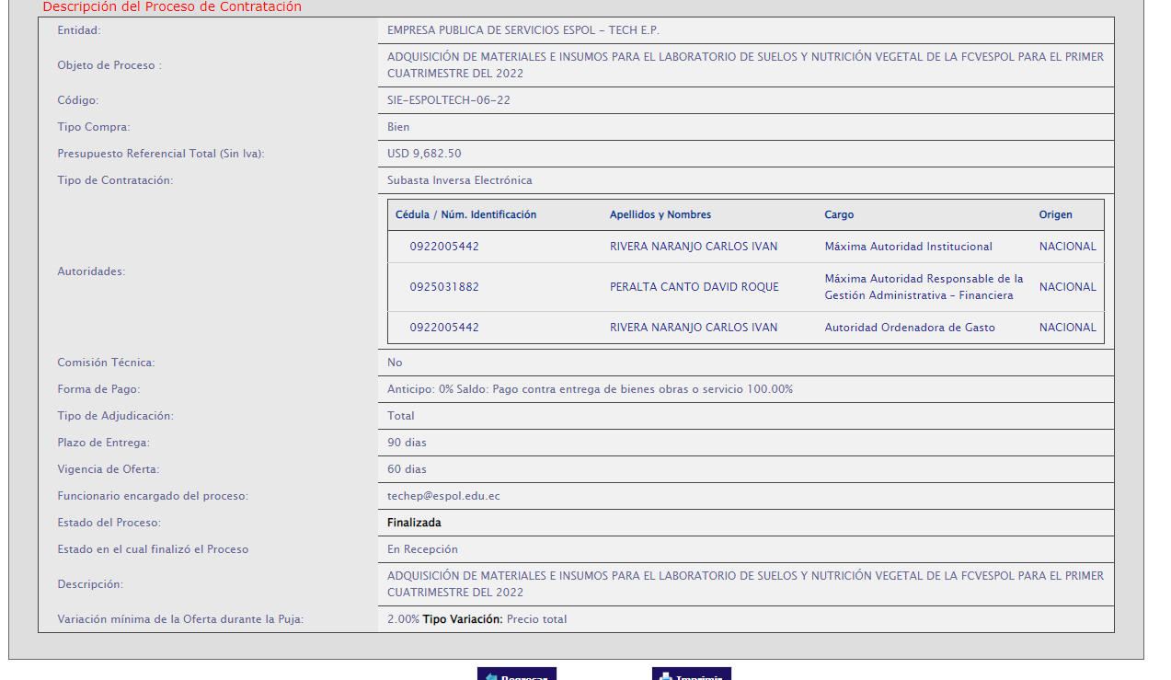

- Ejemplo de cuando NO se ha encontrado procesos en el portal
JULIO 2022 – NOVIEMBRE 2022

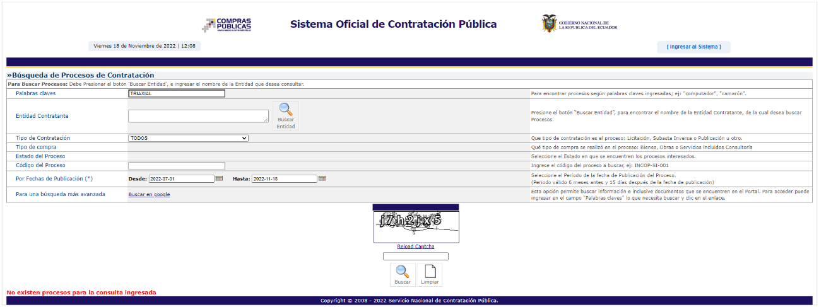

3.- Tomar en cuenta la variación de precios locales / importados, según corresponda.
De ser necesario traer los montos a valores presentes, considerando la inflación (nacional e/o internacional); es decir, realizar el análisis a precios actuales.

Ítem | descripción | Cantidad | CPC | código proceso | fecha adjudicación | valor unitario | % inflación | valor actual | valor referencial
1
2

Se deberá incluir la captura de pantalla de la calculadora del SERCOP

https://portal.compraspublicas.gob.ec/sercop/calculadora-de-presupuesto-referencial/

4.- Proformas recibidas de proveedores
(siempre que sea posible, se exhorta a las entidades contratantes a que cuenten con al menos tres proformas)

Cumplido el término para recibir las cotizaciones de los proveedores, con el fin de conocer los precios actuales en el mercado, se obtuvo respuesta de lo que se detallan a continuación:

 |  |  |  | PROFORMA 1 |  | PROFORMA 2 |  | PROFORMA 3 |  | PROFORMA
Ítem | descripción | Cantidad | CPC | precio unitario | precio total | precio unitario | precio total | precio unitario | precio total | REFERENCIAL  P.U.

5.- Determinación del Presupuesto Referencial

Finalmente se procede a realizar el análisis de los precios unitarios, con el fin de seleccionar el precio unitario mínimo que permita determinar de mejor manera el presupuesto referencial de este proceso de contratación.

ÍTEM | DESCRIPCIÓN | CANTIDAD | CPC | PRECIO UNITARIO  VALOR PRESENTE  (numeral 3) | PRECIO UNITARIO MÁS BAJO PROFORMA  (numeral 4) | PRECIO UNITARIO  REFERENCIAL  (P.U.R.) | PRECIO TOTAL REFERENCIAL  (P.U.R X CANT)
XXX | XXX | XXX | XXX | 00.00 | 00.00 | 00.00 | 00.00

Por lo antes expuesto, dando cumplimiento a lo establecido en la LOSNCP, su Reglamento General y la Codificación de Resoluciones emitidas por el SERCOP, se considerará como presupuesto referencial el valor de USD XXXXXXX.XX (indicar cantidad en letras) más IVA.

Para constancia de lo actuado, firman el presente documento.

Elaborado por: | NOMBRE DEL SERVIDOR  CARGO DEL SERVIDOR | El funcionario deberá estar CERTIFICADO ANTE EL SERCOP  Firma
Aprobado por: | NOMBRE DEL DIRECTIVO DE LA UNIDAD REQUIRENTE  CARGO DEL DIRECTIVO | El funcionario deberá estar CERTIFICADO ANTE EL SERCOP  Firma

